ThreadPoolExecutor类实现了ExecutorService接口和Executor接口，可以设置线程池corePoolSize，最大线程池大小，AliveTime，拒绝策略等。常用构造方法：
ThreadPoolExecutor(int corePoolSize, int maximumPoolSize,
long keepAliveTime, TimeUnit unit,
BlockingQueue<Runnable> workQueue,
RejectedExecutionHandler handler)

corePoolSize： 线程池维护线程的最少数量
maximumPoolSize：线程池维护线程的最大数量
keepAliveTime： 线程池维护线程所允许的空闲时间
unit： 线程池维护线程所允许的空闲时间的单位
workQueue： 线程池所使用的缓冲队列
handler： 线程池对拒绝任务的处理策略

当一个任务通过execute(Runnable)方法欲添加到线程池时：

l 如果此时线程池中的数量小于corePoolSize，即使线程池中的线程都处于空闲状态，也要创建新的线程来处理被添加的任务。
2 如果此时线程池中的数量等于 corePoolSize，但是缓冲队列 workQueue未满，那么任务被放入缓冲队列。
3 如果此时线程池中的数量大于corePoolSize，缓冲队列workQueue满，并且线程池中的数量小于maximumPoolSize，建新的线程来处理被添加的任务。
4 如果此时线程池中的数量大于corePoolSize，缓冲队列workQueue满，并且线程池中的数量等于maximumPoolSize，那么通过 handler所指定的策略来处理此任务。也就是：处理任务的优先级为：核心线程corePoolSize、任务队列workQueue、最大线程maximumPoolSize，如果三者都满了，使用handler处理被拒绝的任务。
当线程池中的线程数量大于 corePoolSize时，如果某线程空闲时间超过keepAliveTime，线程将被终止。这样，线程池可以动态的调整池中的线程数。
handler有四个选择：
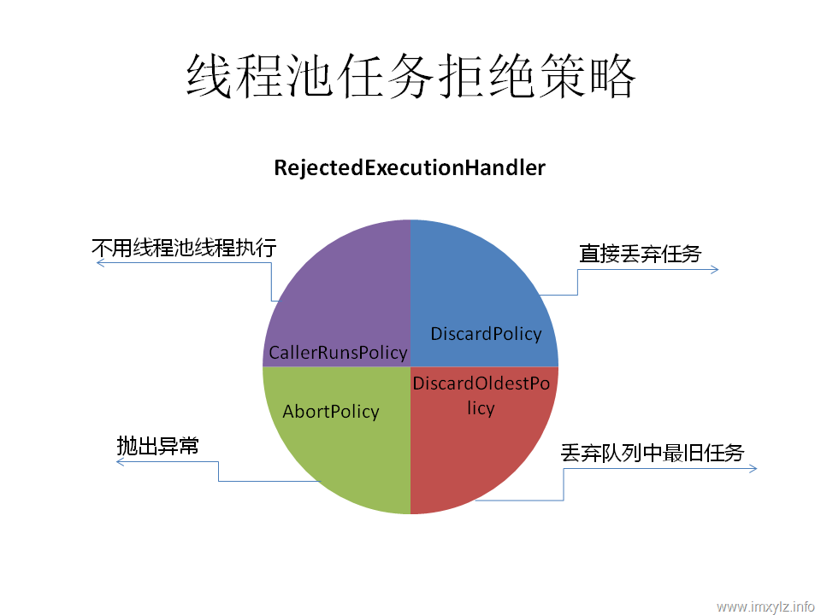
ThreadPoolExecutor.AbortPolicy()
抛出java.util.concurrent.RejectedExecutionException异常 ，示例如下：
private static class Worker implements Runnable {
public void run() {
System.out.println(Thread.currentThread().getName() + " is running");
}
}
public static void main(String[] args) {
int corePoolSize = 5;
int maxPoolSize = 10;
long keepAliveTime = 5;
BlockingQueue<Runnable> queue = new LinkedBlockingQueue<Runnable>(10);
//拒绝策略1：将抛出 RejectedExecutionException.
RejectedExecutionHandler handler =
new ThreadPoolExecutor.AbortPolicy();

ThreadPoolExecutor executor = new ThreadPoolExecutor
(corePoolSize, maxPoolSize,
keepAliveTime, TimeUnit.SECONDS,
queue, handler);
for(int i=0; i<100; i++) {
executor.execute(new Worker());
}
executor.shutdown();
}
运行结果如下：
pool-1-thread-2 is running
pool-1-thread-3 is running
Exception in thread "main" java.util.concurrent.RejectedExecutionException
pool-1-thread-1 is running
pool-1-thread-7 is running
pool-1-thread-6 is running
pool-1-thread-4 is running
pool-1-thread-9 is running
pool-1-thread-8 is running
pool-1-thread-5 is running
at java.util.concurrent.ThreadPoolExecutor$AbortPolicy.rejectedExecution(ThreadPoolExecutor.java:1760)
at java.util.concurrent.ThreadPoolExecutor.reject(ThreadPoolExecutor.java:767)
at java.util.concurrent.ThreadPoolExecutor.execute(ThreadPoolExecutor.java:658)
at concurrent.ThreadPoolDemo.main(ThreadPoolDemo.java:33)
pool-1-thread-10 is running
处理源码如下：
public void rejectedExecution(Runnable r, ThreadPoolExecutor e) {
throw new RejectedExecutionException();
}
策略2：ThreadPoolExecutor.CallerRunsPolicy
用于被拒绝任务的处理程序，它直接在 execute 方法的调用线程中运行被拒绝的任务；如果执行程序已关闭，则会丢弃该任务。如下：
RejectedExecutionHandler handler =
new ThreadPoolExecutor.CallerRunsPolicy();

运行如下：
pool-1-thread-7 is running
pool-1-thread-7 is running
pool-1-thread-7 is running
pool-1-thread-7 is running
pool-1-thread-7 is running
pool-1-thread-7 is running
pool-1-thread-2 is running
pool-1-thread-3 is running
pool-1-thread-1 is running
pool-1-thread-8 is running
main is running
main is running
main is running
pool-1-thread-4 is running
pool-1-thread-7 is running
pool-1-thread-7 is running
pool-1-thread-7 is running
处理源码如下：
public void rejectedExecution(Runnable r, ThreadPoolExecutor e) {
if (!e.isShutdown()) {
r.run();
}
}
策略3：
RejectedExecutionHandler handler =
new ThreadPoolExecutor.DiscardOldestPolicy();
这样运行结果就不会有100个线程全部被执行。处理源码如下：
public void rejectedExecution(Runnable r, ThreadPoolExecutor e) {
if (!e.isShutdown()) {
e.getQueue().poll();
e.execute(r);
}
}

策略4：ThreadPoolExecutor.DiscardPolicy
用于被拒绝任务的处理程序，默认情况下它将丢弃被拒绝的任务。
运行结果也不会全部执行100个线程。
源码如下，实际就是对线程不执行操作：
public static class DiscardPolicy implements RejectedExecutionHandler {
/**
* Creates a <tt>DiscardPolicy</tt>.
*/
public DiscardPolicy() { }

/**
* Does nothing, which has the effect of discarding task r.
* @param r the runnable task requested to be executed
* @param e the executor attempting to execute this task
*/
public void rejectedExecution(Runnable r, ThreadPoolExecutor e) {
}
}

这四种策略是独立无关的，是对任务拒绝处理的四中表现形式。最简单的方式就是直接丢弃任务。但是却有两种方式，到底是该丢弃哪一个任务，比如可以丢弃当前将要加入队列的任务本身（DiscardPolicy）或者丢弃任务队列中最旧任务（DiscardOldestPolicy）。丢弃最旧任务也不是简单的丢弃最旧的任务，而是有一些额外的处理。除了丢弃任务还可以直接抛出一个异常（RejectedExecutionException），这是比较简单的方式。抛出异常的方式（AbortPolicy）尽管实现方式比较简单，但是由于抛出一个RuntimeException，因此会中断调用者的处理过程。除了抛出异常以外还可以不进入线程池执行，在这种方式（CallerRunsPolicy）中任务将有调用者线程去执行。

